**1. Общие положения**

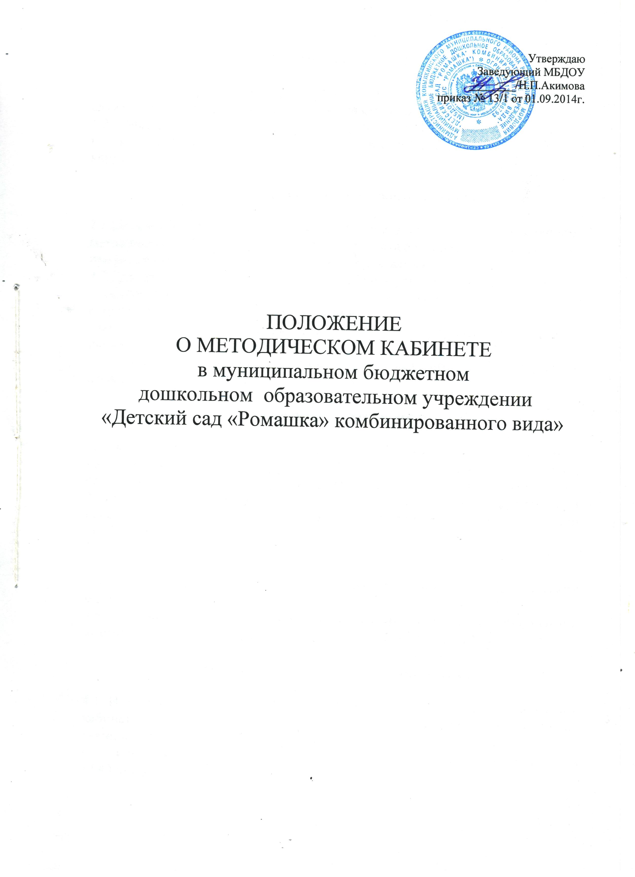

1.1.Методический кабинет ДОО – структурное подразделение методической службы. Заведующим кабинетом является старший воспитатель ДОО.

1.2. Методический кабинет работает под непосредственным старшего воспитателя и при участии методического объединения, который участвует в корректировке всех направлений деятельности.

**2. Цели и задачи методического кабинета**

2.1.Целью деятельности методического кабинета – создание информационно методической базы для поддержки педагогов, совершенствования их профессиональной квалификации и самообразования.

2.2.Для реализации цели методический кабинет решает следующие задачи:

- обеспечивать информационную поддержку деятельности структурных подразделений методической службы ДОО;

- создать банк данных программно – методической, нормативно – правовой, научно – теоретической информации;

- удовлетворять запросы, потребности педагогов в информации профессионально – личностной ориентации.

**3. Содержание деятельности**

3.1.Осуществление организационно – методической помощи педагогам в научной организации труда, развитии педагогического творчества; содействие деятельности творческих коллективов и проблемных групп.

3.2. Систематизация материалов, поступающих в методический кабинет, и обеспечение оптимального доступа педагогических работников к любой необходимой информации.

3.3. Осуществление издательской деятельности на разных уровнях обобщения ценного опыта работы ДОО.

3.4. Обеспечение хранения, пополнения и обновления методических материалов кабинета.

3.5. Подбор и систематизация тематических разработок, организация выставок, разработка перспективно- календарного планирования.

**4. Материальная база методического кабинета**

4.1. Исходя из возможностей образовательной организации, за методическим кабинетом закрепляется отдельное помещение, оснащенное современными техническими и наглядными средствами.

4.2. Финансирование методического кабинета осуществляется из средств ДОО и других источников.